Los vestidos de gala son necesarios para acudir a citas importantes ineludibles en las que queremos quedar bien y sobre todo no desentonar con nuestro atuendo. Para ello es importante llevar un vestido de moda que realce nuestra figura, acompañado de un peinado de gala que nos favorezca.
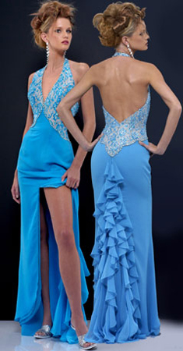
Dependiendo del evento al que debamos asistir debemos tener en cuenta algunos factores u otros. Es posible que necesitemos un vestido de graduación, en caso de celebrarse dicho acontecimiento, o un vestido de boda o un vestido de coctel según el evento. También suelen ser bastante necesarios los vestidos de 15 años para según que circunstancias, así como los vestidos de noche o los vestidos de fiesta. También podemos encontrar una gran variedad de vestidos de gala para gorditas o vestidos de gala para embarazadas de una amplia variedad de formas y colores.
De todas formas, cualquiera de los vestidos de gala que tenemos que elegir debe ser uno con el que nos sintamos cómodas con nosotras mismas, ya que aunque sea una fiesta de gala no debemos dejar de sentirnos seguras, porque eso al fin y al cabo es lo mas importante.

No debemos menospreciar la estación anual en que se celebre el evento de gala, ya que si es primavera verano deberemos optar por un atuendo, no obstante, si es otoño invierno, debemos ir más abrigados, y recordar que los colores apagados y oscuros, como el azul, verde, rojo o negro se usan en situaciones contrarias a los más claros como el amarillo, blanco o naranja.

